臺北市私立靜心國民中小學附設幼兒園 性別平等課程設計
設計者：戴鎔丞 邱美婷
教學活動名稱 | 男生女生一樣好 | 班別 |  | 3~4歲  （小班） | 時間 |  | 50-60分鐘
課程學習領域 | 語文、遊戲、常識、工作
教學目標 | - 認識男生與女生的不同  - 了解保護自己的方法  - 培養尊重他人的情操  - 知道職業不分性別  - 欣賞、喜歡、了解自己
活動內容與過程 |  |  |  |  |  | 教學資源
【一】引起動機  - 與幼生討論分享男生跟女生的不同  - 與幼生討論分享男生跟女生對玩具的看法  【二】發展活動  1.運用繪本「威廉的洋娃娃」一書，老師運用戲劇方式將故事呈現給幼生欣賞。  2.故事結束採用引導的方式讓幼生再將故事複習複一遍，加深印象。  3.討論故事中「威廉」週遭的家人以及朋友對他的看法以及奶奶的想法。  4.透過「體驗教學」，讓孩子感受並說出被「嘲笑」跟  「讚美」的感覺有何不同？  5.跟同學分享自己的「志願」跟最喜歡的「物品」或最  崇拜的「人物」，引導孩子欣賞、認識各種不同的職  業，透過孩子的經驗、老師的分享以及照片的佐證，  讓幼生了解知道每個工作不分男女都可以參與其中。  【三】綜合活動  1.認識各種不同職業的服裝以及工作內容，讓幼生  進行猜謎活動（請幼生穿著衣服並搭配動作）。  2.遊戲時間-男生女生配  遊戲規則：  1.製作「○」和「×」兩張圖卡  2.在地板貼上一條分格線，並將兩張圖卡各貼在  其中一塊分別代表「○」與「×」  3.製作「問題牌」  4.請幼生站在中間分隔線上，聆聽關主(老師)的  題目，向左或向右跳到答案格中  3.性別平等創意學習單  製作有關於性別平等的學習單讓幼生自由發揮，透過  學習單了解幼生對自己未來的志願 |  |  |  |  |  | ＊繪本  ＊各式道具-  服裝、洋娃娃、球…  ＊各行業圖卡  ＊各職業服裝道具  ＊圖卡-  ○、×以及問題牌  ＊地線  ＊學習單、簽字筆、彩色筆
活動發展照片
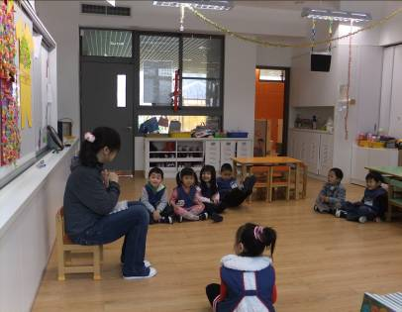 |  |  | 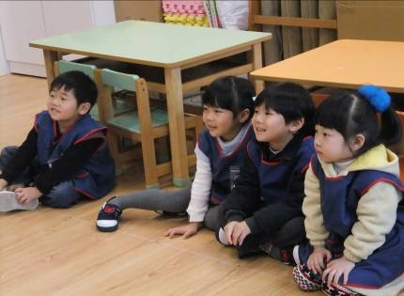
說明：  與幼生分享討論男生、女生的不同以及喜歡的玩具 |  |  | 說明：  認真欣賞戲劇演出-威廉的洋娃娃
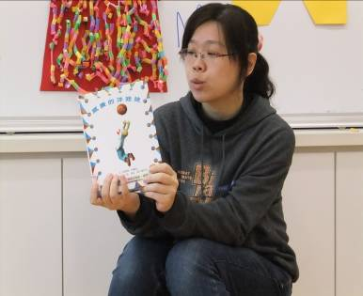 |  |  | 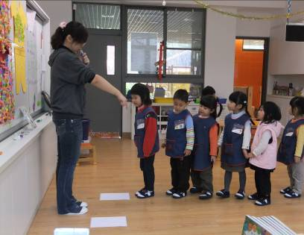
說明：  介紹說明並請幼生簡單覆述故事 |  |  | 說明：  參與遊戲專心聆聽遊戲問題
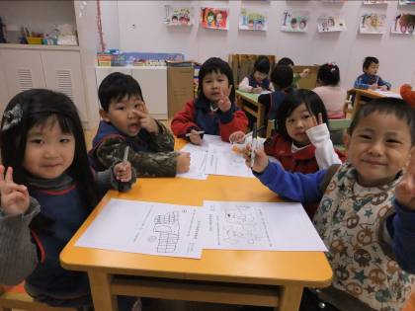 |  |  | 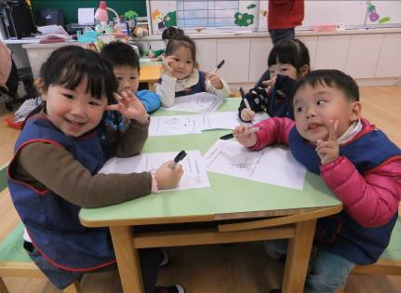
說明：  製作性別平等學習單 |  |  | 說明：  製作學習單並與同學相互分享
教學省思
這次的性別平等教育透過在教室中孩子們的互動狀況來延伸活動，發現這樣的活動讓幼生的課程參與度很高而且討論的過程中會不停的發表自己的意見以及看法，延續著主題進行發展活動以及綜合活動更能協助幼生加深印象跟釐清觀念融入新的思維，學習換個角度思考也許會有不同而且更有趣的想法。
活動最後讓幼生製作學習單發表分享自己的志願以及未來想要從事的職業，每個人都有不同的想法跟目標，真的很不錯喔！

